INDICAÇÃO nº 1301 /2021
Súmula: - Solicita providências do Executivo junto a Secretaria do Meio Ambiente e Defesa dos Animais, Sr. Paulo Rogiério de Almeida, para que realize a vistoria e podas das árvores localizada na Rua Pedro Martins Gonçalves, Vila Dr. Cardoso – neste município.
INDICO à Mesa, na forma regimental vigente, seja oficiado ao Excelentíssimo Igor Soares, Prefeito Municipal, para que interceda junto a Secretaria do Meio Ambiente e Defesa dos Animais, e realize a vistoria e podas das árvores localizada na Rua Pedro Martins Gonçalves, 37 A, Vila Dr. Cardoso – neste município.
Justificativa

Senhor Presidente:-
Senhores Vereadores:-
Senhoras Vereadoras: -

Os moradores da citada rua, me procuraram solicitando providências para que sejam realizadas podas das árvores ou a possível retirada sendo que uma das árvores pode cair.
Conforme visita ao local verifiquei que os galhos das árvores estão muito próximos de cabos de telefonia e internet e perigosamente na fiação da rede elétrica, podendo ocasionar graves acidentes principalmente em dias chuvosos com ventos muitos fortes. Além disso, ao entardecer, essa mesma copa atrapalha a iluminação pública, tornando a rua escura e perigosa, sendo que já houve relatos de assaltos.
Verifiquei também que as ramificações das árvores destruíram as calçadas, obrigando os pedestres, moradores, alunos e professores desviarem dos troncos das árvores e irem para o meio da rua, podendo ocasionar um acidente de trânsito.
Vale salientar que nesta rua se encontra o CEMEB GOVERNADOR ANDRÉ FRANCO MONTORO, e que há bastante circulação de professores, alunos e pais e alunos.

Seguem fotos anexadas.
Sem mais para o momento, certo do pronto atendimento para tomar medidas preventivas, renovo protestos de elevada estima e consideração.

Sala das Sessões Bemvindo Moreira Nery, 06 de maio de 2021.

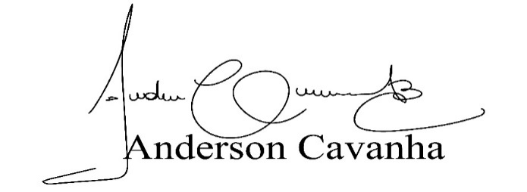
(Bruxão Cavanha – PL)
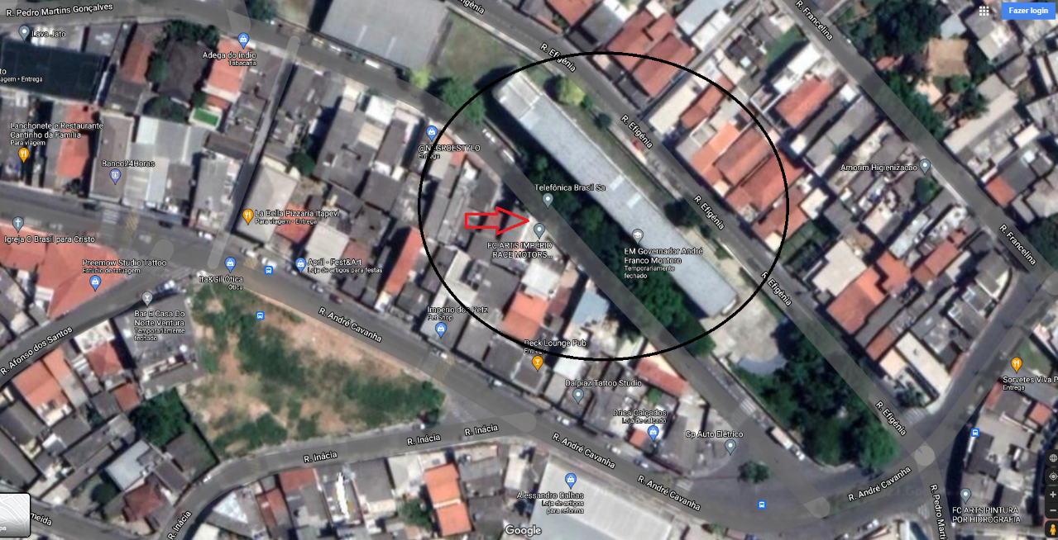
Vereador

